SANITARI SDR: RISPARMIO ECONOMICO E IDRICO
CON UNO SCARICO LIMITATO A 6 LT TUTTI I SANITARI IN CERAMICA DI SDR POSSONO BENEFICIARE DEL BONUS IDRICO 2021

Fino al 31 dicembre 2021 è previsto un bonus di 1.000 euro, per chi acquista e installa uno o più prodotti sanitari in ceramica che permettano di risparmia l’utilizzo di acqua attraverso uno scarico minore o uguale a 6 lt.
I sanitari SDR Ceramiche rispondono alle richieste della nuova legge di bilancio per il bonus idrico 2021, che all’articolo 63 recita “Il bonus idrico di cui al comma 62 è riconosciuto con riferimento alle spese sostenute per: a) la fornitura e la posa in opera di vasi sanitari in ceramica con volume massimo di scarico uguale o inferiore a 6 litri e relativi sistemi di scarico, compresi le opere idrauliche e murarie collegate e lo smontaggio e la dismissione dei sistemi preesistenti;”
Tutta la gamma di sanitari in ceramica SDR, infatti, sia a terra che sospesi, è stata progettata e realizzata internamente con scarico fino a 6 lt.

Tra i prodotti che permettono di beneficiare delle agevolazioni del bonus idrico 2021:

-BULL sospesa, la collezione di sanitari curvy di SDR, che si distingue per le sue linee morbide e avvolgenti. I sanitari BULL sospesi NO-RIM sono caratterizzati da linee confortevoli e da una superficie accogliente, dal design dolce e caldo. La serie BULL anticipa le tendenze dell’abitare attraverso le sue curve geometricamente precise, esaltate da un materiale igienico e resistente come la ceramica, materiale lavorato perfettamente grazie ad una esperienza artigiana unica.
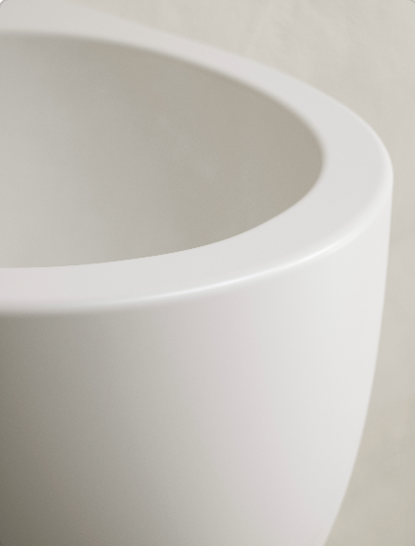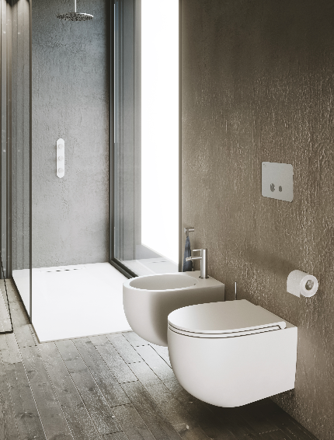

-QUADRA a terra, la collezione di sanitari equilibrata e armoniosa di SDR, caratterizzata da linee rigorose e solide. I sanitari a terra NO-RIM sono dotati di una straordinaria predisposizione alla serenità, alla simmetria, inserendosi perfettamente in un ambiente ispirato al benessere supremo. Gli angoli non troppo spigolosi, la regolarità delle linee, la geometria pulita, rendono gli elementi che compongono la collezione di sanitari complici ideali di spazi sicuri, quieti e ricchi di energie positive.
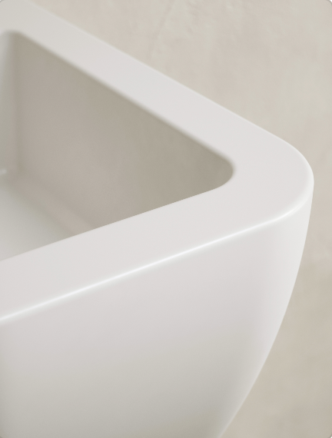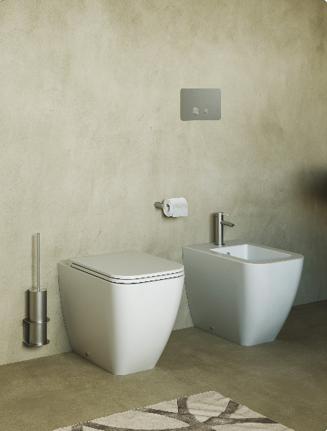

-FOX sospesa, la collezione di sanitari giovane e snella di SDR, speciale per la sua silhouette sinuosa e vivace. Il vaso si presenta minimale e dalle linee pulite grazie alla tecnologia NO-RIM e al coprivaso SLIM con sgancio rapido. La tecnica di fissaggio rapida e nascosta della collezione sospesa contribuisce a ricreare un ambiente puro e armonioso.
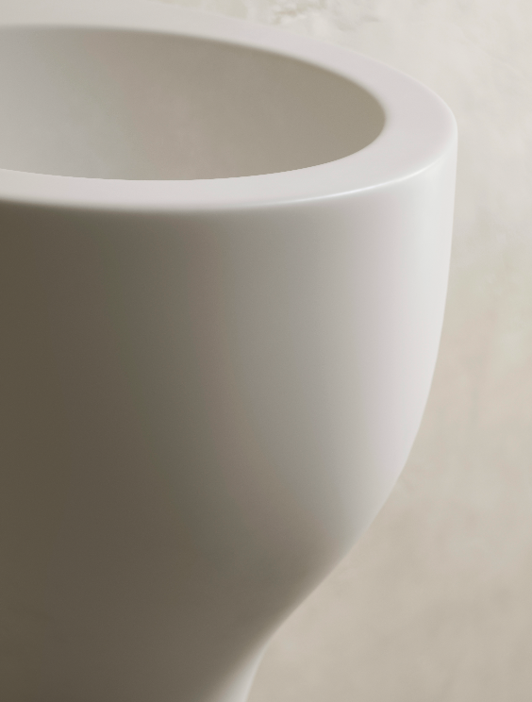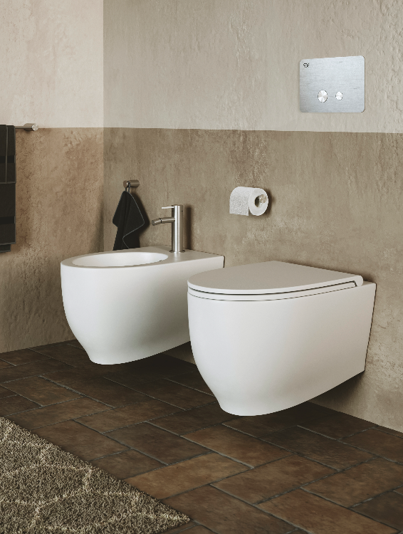

-BULL 500 la collezione di sanitari compatta di SDR, spicca nell’ambiente bagno per i profili dolci e accoglienti senza essere ingombrante. Perfetta per rispondere a esigenze di spazi più contenuti BULL 500 è la collezione di sanitari in ceramica NO-RIM, sospesa o a terra, adatta ad un pubblico giovane e attento alle novità.
